Русская литература XX века: общая характеристика
Описание литературного процесса XX века, представление основных литературных течений и направлений. Реализм. Модернизм (символизм, акмеизм, футуризм). Литературный авангард.
Поделиться…

Конец XIX — начало XX вв. стали временем яркого расцвета русской культуры, ее "серебряным веком" ("золотым веком" называли пушкинскую пору). В науке, литературе, искусстве один за другим появлялись новые таланты, рождались смелые новации, состязались разные направления, группировки и стили. Вместе с тем культуре "серебряного века" были присущи глубокие противоречия, характерные для всей русской жизни того времени.
Стремительный рывок России в развитии, столкновение разных укладов и культур меняли самосознание творческой интеллигенции. Многих уже не устраивали описание и изучение зримой реальности, разбор социальных проблем. Притягивали вопросы глубинные, вечные — о сущности жизни и смерти, добре и зле, природе человека. Ожил интерес к религии; религиозная тема оказала сильнейшее влияние на развитие русской культуры начала XX века.
Однако переломная эпоха не только обогащала литературу и искусство: она постоянно напоминала писателям, художникам и поэтам о грядущих социальных взрывах, о том, что может погибнуть весь привычный уклад жизни, вся старая культура. Одни ждали этих перемен с радостью, другие — с тоской и ужасом, что вносило в их творчество пессимизм и надрыв.
На рубеже XIX и XX вв. литература развивалась в иных исторических условиях, чем прежде. Если искать слово, характеризующее важнейшие особенности рассматриваемого периода, то это будет слово "кризис". Великие научные открытия поколебали классические представления об устройстве мира, привели к парадоксальному выводу: "материя исчезла". Новое видение мира, таким образом, определит и новое лицо реализма XX в., который будет существенно отличаться от классического реализма предшественников. Также сокрушительные последствия для человеческого духа имел кризис веры ("Бог умер!" — воскликнул Ницше). Это привело к тому, что человек XX века все больше стал испытывать на себе влияние безрелигиозных идей. Культ чувственных наслаждений, апология зла и смерти, воспевание своеволия личности, признание права на насилие, обернувшееся террором — все эти черты свидетельствуют о глубочайшем кризисе сознания.
В русской литературе начала XX века будут чувствоваться кризис старых представлений об искусстве и ощущение исчерпанности прошлого развития, будет формироваться переоценка ценностей.
Обновление литературы, ее модернизация станут причиной появления новых течений и школ. Переосмысление старых средств выразительности и возрождение поэзии ознаменуют наступление "серебряного века" русской литературы. Термин этот связывают с именем Н. Бердяева, употребившего его в одном из выступлений в салоне Д. Мережковского. Позже художественный критик и редактор "Аполлона" С. Маковский закрепил это словосочетание, назвав свою книгу о русской культуре рубежа столетий "На Парнасе серебряного века". Пройдет несколько десятилетий и А. Ахматова напишет "…серебряный месяц ярко / Над серебряным веком стыл".
Хронологические рамки периода, определяемого этой метафорой, можно обозначить так: 1892 — выход из эпохи безвременья, начало общественного подъема в стране, манифест и сборник "Символы" Д. Мережковского, первые рассказы М. Горького и т.д.) — 1917 год. По другой точке зрения, хронологическим окончанием этого периода можно считать 1921—1922 годы (крах былых иллюзий, начавшаяся после гибели А. Блока и Н. Гумилева массовая эмиграция деятелей русской культуры из России, высылка группы писателей, философ и историков из страны).
Русская литература XX века была представлена тремя основными литературными направлениями: реализмом, модернизмом, литературным авангардом. Схематично развитие литературных направлений начала века можно показать следующим образом:
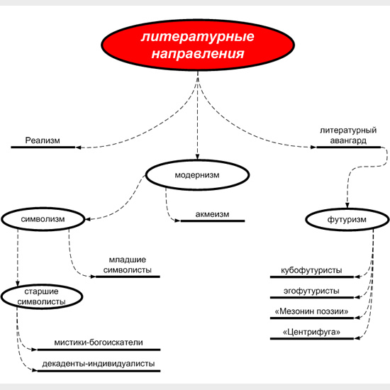
Представители литературных направлений
- Старшие символисты: В.Я. Брюсов, К.Д. Бальмонт, Д.С. Мережковский, З.Н. Гиппиус, Ф.К. Сологуб и др.
  - Мистики—богоискатели: Д.С. Мережковский, З.Н. Гиппиус, Н. Минский.
  - Декаденты—индивидуалисты: В.Я. Брюсов, К.Д. Бальмонт, Ф.К. Сологуб.
- Младшие символисты: А.А. Блок, Андрей Белый (Б.Н. Бугаев), В.И. Иванов и др.
- Акмеизм: Н.С. Гумилев, А.А. Ахматова, С.М. Городецкий, О.Э. Мандельштам, М.А. Зенкевич, В.И. Нарбут.
- Кубофутуристы (поэты "Гилеи"): Д.Д. Бурлюк, В.В. Хлебников, В.В. Каменский, В.В. Маяковский, А.Е. Крученых.
- Эгофутуристы: И. Северянин, И. Игнатьев, К. Олимпов, В. Гнедов.
- Группа "Мезонин поэзии": В. Шершеневич, Хрисанф, Р. Ивнев и др.
- Объединение "Центрифуга": Б.Л. Пастернак, Н.Н. Асеев, С.П. Бобров и др.
Одним из интереснейших явлений в искусстве первых десятилетий XX века было возрождение романтических форм, во многом забытых со времен начала прошлого столетия. Одну из таких форм предложил В.Г. Короленко, чье творчество продолжает развиваться в конце XIX и первые десятилетия нового века. Иным выражением романтического стало творчество А. Грина, произведения которого необычны своей экзотичностью, полетом фантазии, неискоренимой мечтательностью. Третьей формой романтического явилось творчество революционных рабочих поэтов (Н. Нечаева, Е. Тарасова, И. Привалова, А. Белозерова, Ф. Шкулева). Обращаясь к маршам, басням, призывам, песням, эти авторы поэтизируют героический подвиг, используют романтические образы зарева, пожара, багровой зари, грозы, заката, безгранично расширяют диапазон революционной лексики, прибегают к космическим масштабам.
Особую роль в развитии литературы XX века сыграли такие писатели, как Максим Горький и Л.Н. Андреев. Двадцатые годы — сложный, но динамичный и творчески плодотворный период в развитии литературы. Хотя многие деятели русской культуры оказались в 1922 году выдворенными из страны, а другие отправились в добровольную эмиграцию, художественная жизнь в России не замирает. Наоборот, появляется много талантливых молодых писателей, недавних участников Гражданской войны: Л. Леонов, М. Шолохов, А. Фадеев, Ю. Либединский, А. Веселый и др.
Тридцатые годы начались с "года великого перелома", когда резко были деформированы основы прежнего российского жизнеустройства, началось активное вмешательство партии в сферу культуры. Арестовываются П. Флоренский, А. Лосев, А. Воронский И Д. Хармс, усилились репрессии против интеллигенции, которые унесли жизни десятков тысяч деятелей культуры, погибли две тысячи писателей, в частности Н. Клюев, О. Мандельштам, И. Катаев, И. Бабель, Б. Пильняк, П. Васильев, А. Воронский, Б. Корнилов. В этих условиях развитие литературы происходило чрезвычайно затрудненно, напряженно и неоднозначно.
Особо рассмотрение заслуживает творчество таких писателей и поэтов, как В.В. Маяковский, С.А. Есенин, А.А. Ахматова, А.Н. Толстой, Е.И. Замятин, М.М. Зощенко, М.А. Шолохов, М.А. Булгаков, А.П. Платонов, О.Э. Мандельштам, М.И. Цветаева.
Священная война, начавшаяся в июне 1941 года, выдвинула перед литературой новые задачи, на которые сразу же откликнулись писатели страны. Большинство их оказалось на полях сражений. Более тысячи поэтов и прозаиков вступили в ряды действующей армии, став прославленными военными корреспондентами (М. Шолохов, А. Фадеев, Н. Тихонов, И. Эренбург, Вс. Вишневский, Е. Петров, А. Сурков, А. Платонов). Произведения различных родов и жанров включились в борьбу с фашизмом. На первом месте среди них была поэзия. Здесь надо выделить патриотическую лирику А. Ахматовой, К. Симонова, Н. Тихонова, А. Твардовского, В. Саянова. Прозаики культивировали свои самые оперативные жанры: публицистические очерки, репортажи, памфлеты, рассказы.
Следующим крупным этапом в развитии литературы века был период второй половины XX века. В пределах этого большого отрезка времени исследователи выделяют несколько относительно самостоятельных периодов: позднего сталинизма (1946—1953 гг.); "оттепели" (1953—1965 гг.); застоя (1965—1985 гг.), перестройки (1985—1991 гг.); современных реформ (1991—1998 гг.) Литература развивалась в эти очень разные периоды с большими трудностями, испытывая попеременно ненужную опеку, губительное руководство, командный окрик, послабление, сдерживание, преследование, раскрепощение.

